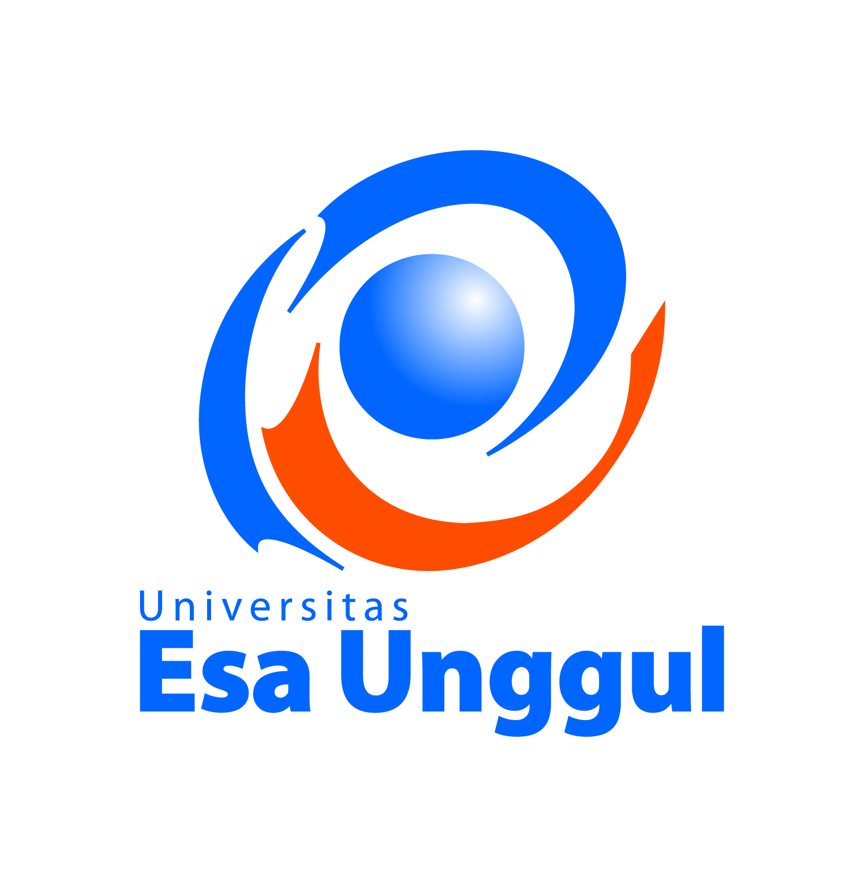

Modul Metodologi Desain

DVM322-Metodologi Dkv

MODUL 8
DVM322-Metodologi Dkv

DISUSUN OLEH
Dr. IWAN ZAHAR

UNIVERSITAS ESA UNGGUL
2020
PENGANTAR

A. Kemampuan Akhir Yang Diharapkan

Setelah mempelajari modul ini, diharapkan mahasiswa mampu :
1. Menguraikan visi dan misi Universitas Esa Unggul
2. Pengenalan metode dkv

B. Uraian dan Contoh

1. Visi dan Misi

Universitas Esa Unggul mempunyai visi menjadi perguruan tinggi kelas dunia berbasis intelektualitas, kreatifitas dan kewirausahaan, yang unggul dalam mutu pengelolaan dan hasil pelaksanaan Tridarma Perguruan Tinggi. Untuk mewujudkan visi tersebut, maka Universitas Esa Unggul menetapkan misi-misi sebagai berikut :
a. Menyelenggarakan pendidikan tinggi yang bermutu dan relevan
b. Menciptakan suasana akademik yang kondusif
c. Memberikan pelayanan prima kepada seluruh pemangku kepentingan

2. Topik Perkuliahan
Fase 2: analisis
Dalam fase ini, Anda memeriksa, menilai, menemukan, dan merencanakan. Anda tidak membuat konsep atau merancang selama fase proses desain ini.
analisis Setelah Fase 1 selesai, fase berikutnya adalah analisis — memeriksa semua yang telah Anda gali untuk memahami, menilai, dan menyusun strategi terbaik untuk bergerak maju dengan penugasan. Setelah berpikir reflektif, Anda mengembangkan arah yang akan diambil solusi Anda. Saat Anda menganalisis, Anda> Memeriksa setiap bagian dari masalah> Secara ringkas dan akurat mendefinisikan elemen-elemen penyusun> Mengorganisir informasi sehingga dipecah menjadi bagian-bagian yang mudah dianalisis> Gambar kesimpulan berdasarkan analisis Anda yang akan memungkinkan Anda untuk bergerak maju ke langkah berikutnya
Strategi Penemuan dan Strategi adalah inti taktis yang mendasari komunikasi visual apa pun. Ini menyatukan semua perencanaan untuk semua desain dan salin dalam program atau kampanye strategis. Pada dasarnya, strateginya adalah bagaimana Anda memahami, menciptakan, dan memposisikan merek atau grup Anda dan mengarahkan desain grafis Anda di pasar untuk mencapai diferensiasi, relevansi, dan resonansi. Strategi yang didefinisikan dengan jelas mengarahkan semua ekspresi strategis dan kreatif, dan membuat klien dan profesional kreatif tetap pada halaman yang sama.
Pertanyaan strategis meliputi:
> Apa pesannya?
Apa yang Anda butuhkan untuk berkomunikasi?
> Siapa audiensnya?
> Siapa kompetisinya?
Bagaimana mereka mengatasi masalah yang sama?
> Seperti apa pasar saat ini?
> Apa masalah aktual klien versus apa yang menurut anggapannya?
> Apa hambatan untuk mengeluarkan pesan dan peluang untuk mengkomunikasikan pesan? > Apa ajakan untuk bertindak? Menyumbangkan? Membeli? Online? Membuat panggilan telepon? Langganan? Sadar? Minum obat dengan benar? Diuji? > Nyatakan insentif audiens. Apa yang akan mendorong orang untuk mengambil tindakan?
Ringkasan Desain
Ringkasan desain adalah rencana strategis yang disetujui oleh klien dan firma desain atau biro iklan, dokumen tertulis yang menguraikan dan menyusun strategi proyek desain; itu juga disebut rencana kerja kreatif, singkat, atau kreatif. (Strategi dapat ditentukan di luar ringkasan desain, juga.) Yang paling penting bagi desainer dan tim kreatif, strategi adalah batu loncatan untuk pengembangan konseptual

Beberapa Tugas Akhir bisa ditambahkan SWOT pada bagian ini.
Lihat contoh TA yang saya berikan

